北蒙街道办事处

召开安全生产“三全管理”工作培训会

为全面推进安全生产“三全管理工作”，北蒙街道办事处全体班子成员、包村干部、各村支部书记、安全生产专干及辖区各企业负责人参会召开安全生产“三全管理”工作培训会，会议邀请殷都区应急管理局副局长梁志光现场指导授课。

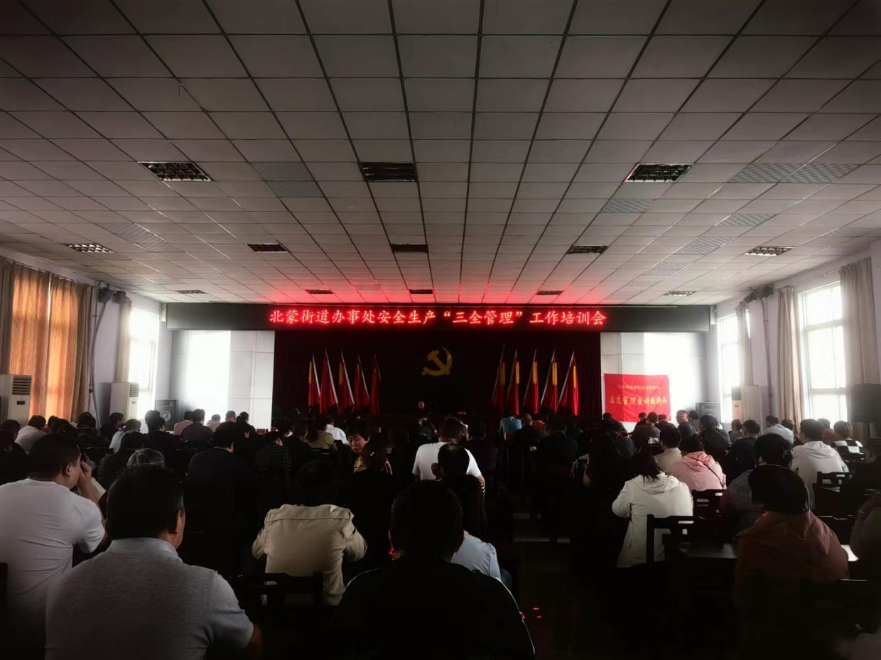此次培训，梁志光局长深入讲解安全生产法，同时将理论知识和实际操作相结合，针对不同行业特点，对参会人员进行了全员安全生产责任制、全员教育培训、全员安全生产考核奖惩方面培训，并介绍了“三全管理”工作方面的先进经验和典型做法。

通过本次培训，进一步增强了负责人的安全生产意识，提高了各企业应对突发事故的能力，为北蒙街道“三全管理”工作的全面推进奠定了坚实的基础。

下一步，我办将继续深入抓好“三全管理”工作，充分发挥企业的主观能动性，确保责任落实到位、机制科学有效，切实提升企业的安全生产管理水平，从源头上防范化解各类安全风险，